**Каталитическое аминирование в синтезе линейных и макроциклических флуоресцентных детекторов на основе 1,1’-би(2-нафтолов) (БИНОЛов)**

***Зазерин К.С., Якушев А.А., Аверин А.Д., Белецкая И.П.***

*Студент, 6 курс специалитета*

*Московский государственный университет имени М.В. Ломоносова,   
химический факультет, Москва, Россия*

*E-mail: kirill.zazerin@chemistry.msu.ru*

Создание УФ и флуоресцентных хемосенсоров, позволяющих детектировать катионы металлов, неорганические анионы и органические молекулы, в том числе оптически активные, является одной из актуальных задач современной органической химии [1]. В настоящей работе с помощью методов Pd- и Cu-катализируемого аминирования получен широкий ряд аминопроизводных БИНОЛа различного строения (схема 1).

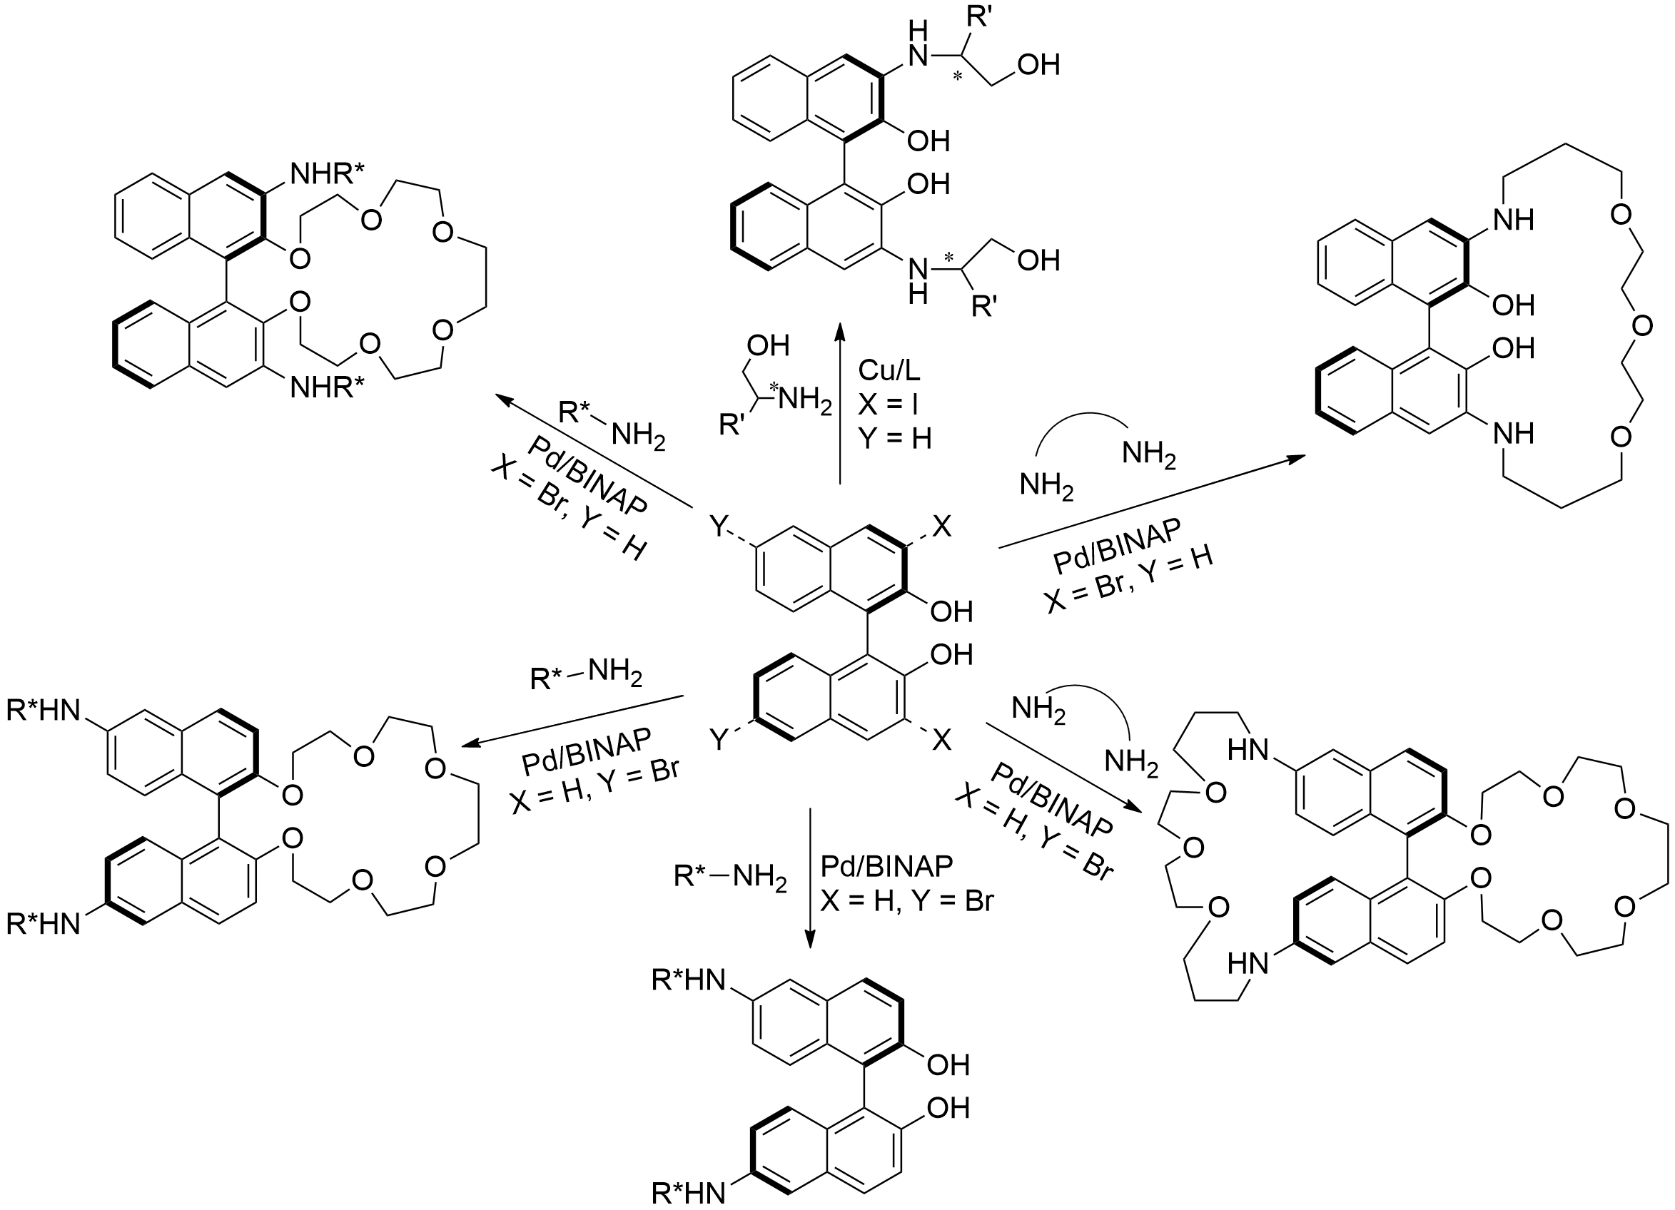

Схема 1. Синтез аминопроизводных 1,1’-би(2-нафтола)

Исследованы оптические свойства полученных соединений и их детектирующая способность в отношении катионов металлов и энантиомеров оптически активных органических соединений с помощью методов УФ и флуоресцентного титрования.

*Работа выполнена при финансовой поддержке РНФ, проект №23-73-01049*

**Литература**

1. Pu L. Regioselective Substitution of BINOL // Chemical Reviews. 2024. Vol. 124. P. 6643–6689.